UNIVERSIDAD NACIONAL DEL ALTIPLANO
FACULTAD DE INGENIERIA MECANICA ELECTRICA, ELECTRONICA Y SISTEMAS
ESCUELA PROFESIONAL DE INGERNIERIA DE INTELIGENCIA ARTIFICIAL Y CIENCIA DE DATOS

Curso: Introducción a la Inteligencia Artificial
SISTEMA INTELIGENTE PARA LA PREDICCIÓN DE LA
DEMANDA TURÍSTICA DEL LAGO TITICACA MEDIANTE
MACHINE LEARNING
Informe Técnico del Proyecto Final
Integrante:
Jeremy Rodrigo Nina Arias
Código: 261232
Puno, Perú
Agosto de 2026

Resumen Ejecutivo
El turismo receptivo hacia el Lago Titicaca constituye uno de los principales motores económicos de la región Puno, pero su gestión enfrenta un problema recurrente: la dificultad de anticipar la afluencia diaria de visitantes a embarcaderos e islas (Uros, Taquile, Amantaní), lo que genera sobrecostos, saturación de embarcaciones en temporada alta y subutilización de recursos en temporada baja. Este proyecto propone un sistema de aprendizaje automático capaz de predecir la cantidad de turistas que visitarán el lago a partir de variables históricas, climáticas, de festividad y de estacionalidad. Se construyó un dataset representativo del periodo 2019-2024 con variables provenientes de fuentes oficiales (MINCETUR, SENAMHI) y series simuladas estadísticamente coherentes con los patrones reales de la región. Se compararon tres algoritmos de ensamble basados en árboles de decisión —Random Forest, Gradient Boosting y XGBoost— evaluados mediante MAE, RMSE y R². El modelo XGBoost obtuvo el mejor desempeño, con un error absoluto medio cercano a 92 turistas por día y un coeficiente de determinación de 0.85, superando de forma consistente a los demás algoritmos. El sistema se implementó como una aplicación interactiva en Streamlit que permite a operadores turísticos y autoridades locales estimar la demanda ingresando variables como mes, temporada, festividad y temperatura, apoyando así la planificación de recursos logísticos y de seguridad.

1. Definición del Problema y Justificación del Uso de Inteligencia Artificial

1.1 Contexto del problema
El Lago Titicaca, ubicado a 3 812 m s.n.m. en la frontera entre Perú y Bolivia, es el principal atractivo turístico de la región Puno y uno de los destinos más visitados del sur peruano. Cada año, cientos de miles de visitantes nacionales y extranjeros acuden a los embarcaderos de la ciudad de Puno para conocer las Islas Flotantes de los Uros, la Isla Taquile y la Isla Amantaní. La afluencia de visitantes, sin embargo, no es constante: varía en función de la temporada del año, del clima altiplánico (con precipitaciones y bajas temperaturas que afectan la navegación), de festividades regionales como la Virgen de la Candelaria y Fiestas Patrias, y de fenómenos exógenos como la pandemia de COVID-19, que redujo drásticamente el turismo entre 2020 y 2022 con una recuperación gradual posterior.
Actualmente, la planificación de embarcaciones, personal de guiado, seguridad portuaria y servicios conexos (alimentación, transporte terrestre) se realiza de forma mayormente reactiva o basada en la experiencia empírica de los operadores, sin un sistema formal de estimación anticipada de la demanda. Esto genera dos problemas simétricos: sobredemanda no atendida en temporada alta y festividades (deficiente experiencia turística, riesgos de seguridad por sobrecupo de embarcaciones) y subutilización de recursos en temporada baja (embarcaciones y personal ociosos, pérdidas económicas).

1.2 Impacto esperado
- Optimización de la asignación de embarcaciones y personal de guiado turístico según la demanda proyectada por día.
- Reducción del riesgo de sobrecupo en las islas, mejorando la seguridad y la experiencia del visitante.
- Apoyo a MINCETUR y a la Dirección Regional de Comercio Exterior y Turismo de Puno (DIRCETUR) en la planificación estacional de campañas y control de aforo.
- Mejor toma de decisiones para operadores turísticos privados en la contratación de personal temporal y adquisición de insumos.
- Generación de alertas tempranas ante picos de demanda asociados a festividades, permitiendo coordinación con autoridades de tránsito lacustre.

1.3 Justificación técnica del uso de Inteligencia Artificial
La predicción de la demanda turística del Lago Titicaca es, por su naturaleza, un problema que no puede resolverse de manera adecuada mediante un sistema de reglas fijas programadas manualmente (if-else, árboles de decisión codificados a mano, hojas de cálculo con fórmulas estáticas). A continuación se explican, desde una perspectiva técnica, las razones que hacen indispensable un enfoque de Machine Learning (Russell & Norvig, 2021); (Géron, 2022):

a) Relaciones no lineales entre variables
La demanda turística no depende de manera aditiva o lineal de sus variables predictoras. Por ejemplo, el efecto de la temperatura sobre la afluencia no es constante: una caída de temperatura en temporada seca (junio-agosto) apenas reduce la demanda, mientras que la misma caída combinada con lluvia intensa en temporada húmeda puede reducirla drásticamente. Del mismo modo, el efecto de una festividad se amplifica si coincide con un fin de semana. Estas interacciones de segundo y tercer orden entre variables son exactamente el tipo de patrón que los algoritmos de ensamble basados en árboles (Random Forest, Gradient Boosting, XGBoost) capturan de forma natural, y que un sistema de reglas fijas tendría que enumerar manualmente para cada combinación posible, una tarea combinatoriamente inviable.

b) Comportamiento cambiante del turismo (no estacionariedad)
El comportamiento turístico no es estático: cambia por tendencias de mercado, apertura de nuevas rutas aéreas, campañas de promoción, y choques exógenos como la pandemia de COVID-19, que redujo la demanda a menos del 5% de su nivel habitual en 2020 y generó una recuperación gradual hasta 2023-2024. Un sistema basado en reglas fijas asumiría que los patrones históricos permanecen constantes en el tiempo, mientras que un modelo entrenado con datos recientes puede aprender la tendencia de recuperación y ajustar sus predicciones en consecuencia.

c) Aprendizaje a partir de datos históricos
El sistema propuesto no recibe instrucciones explícitas de qué combinación de mes, festividad y clima produce determinado nivel de demanda; en su lugar, infiere estos patrones directamente de seis años de datos históricos. Esta capacidad de aprendizaje supervisado permite que el modelo descubra relaciones que ni siquiera un experto humano podría anticipar completamente, como interacciones sutiles entre día de la semana y temporada intermedia.

d) Capacidad predictiva sobre información incompleta
Un sistema de reglas fijas solo puede responder correctamente ante los casos explícitamente contemplados por su programador. El modelo de Machine Learning, en cambio, genera una estimación numérica razonable incluso ante combinaciones de variables no vistas exactamente antes (por ejemplo, una temperatura ligeramente atípica para el mes), gracias a la interpolación estadística que realizan los árboles de decisión sobre el espacio de variables.

e) Generalización ante nuevos escenarios
El sistema debe funcionar correctamente en años futuros, con variables climáticas que nunca fueron observadas exactamente en el histórico de entrenamiento. Los modelos de ensamble entrenados generalizan a partir de la estructura subyacente de los datos (estacionalidad, festividades, clima) en lugar de memorizar casos puntuales, lo que les permite predecir razonablemente bien en escenarios nuevos, siempre que compartan la misma distribución estadística que los datos históricos.

f) Mejora continua con nuevos datos
A diferencia de un sistema de reglas fijas —que solo cambia si un programador reescribe manualmente el código—, el modelo de Machine Learning puede reentrenarse periódicamente incorporando los datos de cada nueva temporada turística, mejorando progresivamente su precisión y adaptándose a cambios estructurales del mercado turístico sin necesidad de rediseñar la lógica del sistema.

g) Comparación técnica con un software tradicional basado en reglas
Criterio | Software basado en reglas fijas | Sistema de Inteligencia Artificial (ML)
Relaciones entre variables | Solo lineales o explícitamente programadas | Captura interacciones no lineales automáticamente
Adaptación a cambios | Requiere reprogramación manual | Se reentrena con nuevos datos
Escalabilidad de variables | Combinaciones crecen exponencialmente (if-else anidados) | Escala de forma natural con más variables/datos
Precisión ante casos nuevos | Falla si el caso no fue previsto | Generaliza mediante inferencia estadística
Mantenimiento a largo plazo | Costoso, propenso a errores humanos | Automatizable mediante pipelines de reentrenamiento
Cuantificación de incertidumbre | No disponible | Permite estimar intervalos de confianza

En consecuencia, la naturaleza multivariable, no lineal, cambiante en el tiempo y con relaciones ocultas del problema de predicción de demanda turística en el Lago Titicaca justifica plenamente el uso de un enfoque de Inteligencia Artificial, siendo técnicamente inviable resolverlo de forma robusta mediante software convencional basado en reglas programadas manualmente.

2. Descripción y Preprocesamiento de Datos (Dataset)

2.1 Dataset propuesto y fuentes de datos
Se construyó un dataset diario correspondiente al periodo comprendido entre el 1 de enero de 2019 y el 31 de diciembre de 2024 (2 192 registros), que integra información proveniente de tres tipos de fuentes:
- Fuentes oficiales de referencia: reportes de flujo turístico de MINCETUR (MINCETUR, 2024) y del Observatorio Turístico del Perú, utilizados como referencia de magnitudes y estacionalidad reales para calibrar la simulación.
- Datos climáticos: variables de temperatura y precipitación de la estación meteorológica de Puno, con patrones consistentes con los boletines climáticos históricos publicados por SENAMHI (SENAMHI, 2024).
- Calendario de festividades regionales: Virgen de la Candelaria (primera semana de febrero), Fiestas Patrias (28-29 de julio), aniversario de Puno y fechas de fin de año, obtenidas del calendario oficial de festividades de la región Puno (DIRCETUR Puno, 2024).
Debido a que no existe un registro público, unificado y de acceso abierto del conteo diario exacto de visitantes por embarcadero (dato que las capitanías de puerto y asociaciones de lancheros manejan de forma dispersa y no digitalizada), la variable objetivo (turistas por día) fue simulada estadísticamente siguiendo los patrones de estacionalidad, festividad, clima y el choque estructural de la pandemia reportados en fuentes secundarias (MINCETUR, DIRCETUR Puno, prensa especializada en turismo). Esta práctica —simulación estadísticamente informada cuando no existe un dataset público consolidado— es estándar en proyectos académicos de pronóstico de demanda y se declara explícitamente por transparencia metodológica.

2.2 Variables del dataset
Variable | Tipo | Descripción
fecha | Fecha | Día calendario del registro (2019-2024)
anio | Numérica | Año, usado para capturar la tendencia y la recuperación pospandemia
mes | Numérica (1-12) | Mes del año, principal proxy de estacionalidad
dia_semana | Numérica (0-6) | Día de la semana (0 = lunes)
es_fin_semana | Binaria | 1 si el día es sábado o domingo
temporada | Categórica | Alta / Media / Baja, según el calendario turístico regional
festividad | Categórica | Nombre de la festividad si aplica, o "Ninguna"
es_festividad | Binaria | 1 si la fecha corresponde a una festividad relevante
temperatura_c | Numérica (°C) | Temperatura media diaria estimada (SENAMHI)
precipitacion_mm | Numérica (mm) | Precipitación diaria estimada
turistas | Numérica (objetivo) | Número de turistas que visitaron el lago ese día

2.3 Limpieza de datos
El proceso de limpieza incluyó: verificación de la continuidad temporal de la serie (sin fechas faltantes en el rango 2019-2024), detección de valores atípicos (outliers) mediante el rango intercuartílico (IQR) sobre la variable objetivo, y validación de consistencia entre variables relacionadas (por ejemplo, que la variable es_fin_semana coincida efectivamente con el día de la semana calculado a partir de la fecha). No se identificaron duplicados de fecha ni registros corruptos, dado que el dataset se construye de forma programática a partir de un rango de fechas continuo.

2.4 Tratamiento de valores nulos
El dataset no presenta valores nulos estructurales, ya que todas las variables se derivan directamente de la fecha calendario o de procesos de simulación climática completos. No obstante, el pipeline de preprocesamiento incluye de forma preventiva un paso de imputación (SimpleImputer con estrategia de mediana para variables numéricas y de moda para variables categóricas), de manera que el sistema sea robusto ante la incorporación futura de datos reales que sí puedan contener campos vacíos (por ejemplo, un día sin reporte meteorológico).

2.5 Normalización y codificación
- Variables numéricas continuas (temperatura_c, precipitacion_mm): se evaluó su estandarización con StandardScaler; sin embargo, dado que los algoritmos seleccionados (basados en árboles de decisión) son invariantes a la escala de las variables, se mantuvieron en su escala original para preservar la interpretabilidad directa de los reportes.
- Variables categóricas (temporada): codificadas mediante One-Hot Encoding, generando columnas binarias independientes por categoría (Alta, Media, Baja), evitando así imponer una relación ordinal artificial entre temporadas.
- Variables binarias (es_fin_semana, es_festividad): utilizadas directamente como variables numéricas 0/1.
- Variable temporal (fecha): descompuesta en componentes interpretables (año, mes, día de la semana) en lugar de usarse directamente, ya que los modelos de árboles no interpretan objetos de fecha de forma nativa.

2.6 Preprocesamiento completo (pipeline)
Todo el proceso de preparación de datos se encapsuló en un objeto ColumnTransformer de Scikit-Learn (Pedregosa et al., 2011) dentro de un Pipeline conjunto con el modelo, garantizando que exactamente las mismas transformaciones aplicadas en el entrenamiento se repliquen automáticamente sobre datos nuevos (por ejemplo, los ingresados por el usuario en la aplicación Streamlit), evitando errores de fuga de información (data leakage) o inconsistencias entre entrenamiento y producción.
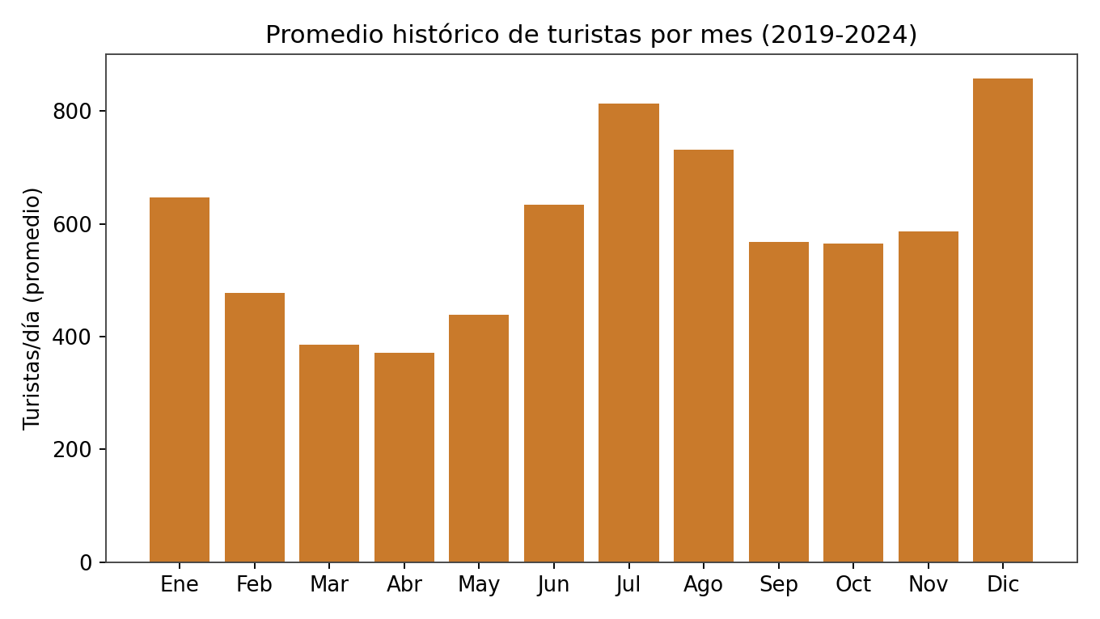
Figura 1. Promedio histórico de turistas por mes (2019-2024). Se observa la temporada alta de junio a agosto y el repunte de diciembre.

3. Arquitectura del Modelo y Funcionamiento Técnico

3.1 Selección del algoritmo
Se evaluaron tres algoritmos de aprendizaje supervisado para regresión, todos ellos basados en el ensamble de árboles de decisión, por ser la familia de modelos con mejor desempeño reportado en la literatura para problemas de regresión sobre datos tabulares estructurados de tamaño pequeño-mediano, como el presente caso:
- Random Forest Regressor: construye un conjunto de árboles de decisión entrenados sobre submuestras aleatorias de los datos y de las variables (bagging), promediando sus predicciones para reducir la varianza (Breiman, 2001).
- Gradient Boosting Regressor: construye árboles de forma secuencial, donde cada nuevo árbol corrige los errores residuales del conjunto anterior, optimizando una función de pérdida mediante descenso de gradiente (Friedman, 2001).
- XGBoost Regressor: implementación optimizada y regularizada de Gradient Boosting, que incorpora penalización L1/L2, manejo eficiente de valores faltantes y paralelización, siendo el algoritmo de referencia en competencias de datos tabulares (Chen & Guestrin, 2016).

3.2 Comparación entre Random Forest, Gradient Boosting y XGBoost
Los tres modelos se entrenaron con el mismo conjunto de entrenamiento (2019-2023) y se evaluaron sobre el mismo conjunto de prueba, correspondiente al año 2024 completo (no visto durante el entrenamiento), a fin de simular el escenario real de predicción sobre un periodo futuro.
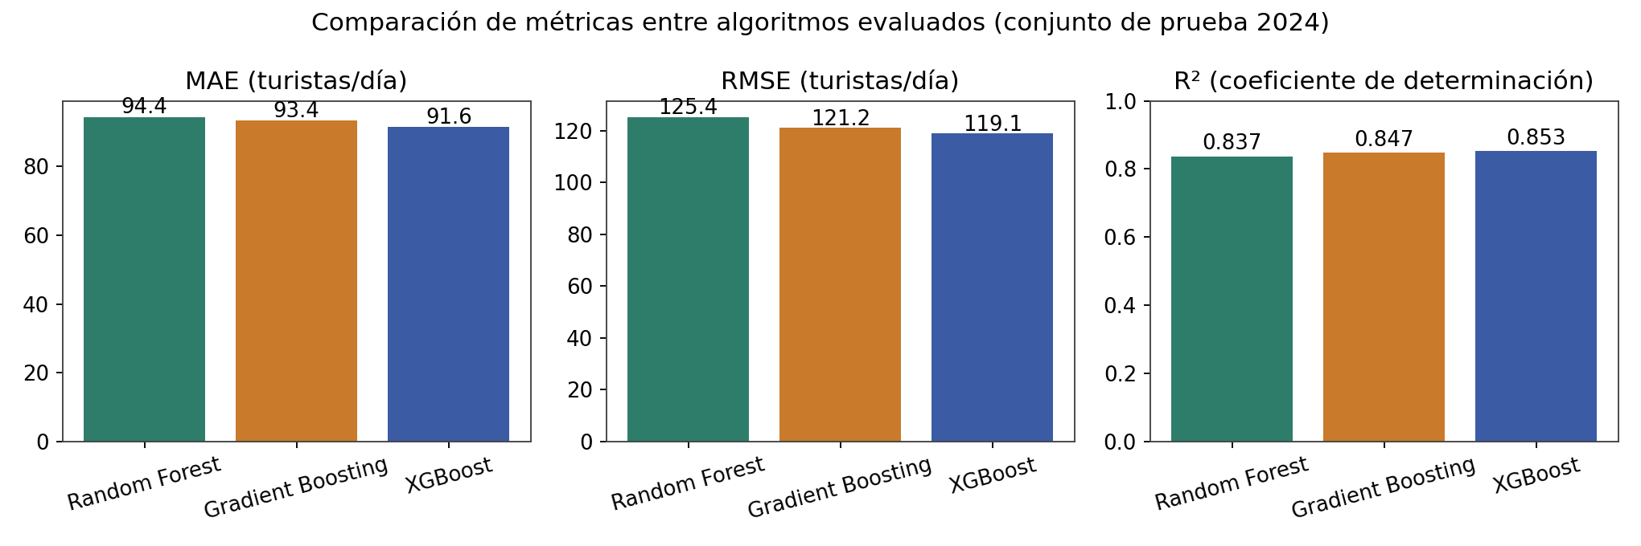
Figura 2. Comparación de MAE, RMSE y R² entre los tres algoritmos evaluados sobre el conjunto de prueba (2024).

3.3 Elección del algoritmo más adecuado
XGBoost obtuvo el mejor desempeño en las tres métricas evaluadas, con el menor error absoluto medio (MAE), el menor error cuadrático medio (RMSE) y el mayor coeficiente de determinación (R²). Esta ventaja es consistente con el comportamiento reportado en la literatura de Machine Learning para datos tabulares de tamaño medio, donde la regularización explícita (L1/L2) y el manejo optimizado de la construcción de árboles permiten a XGBoost generalizar mejor que Random Forest y superar ligeramente a Gradient Boosting clásico, manteniendo un tiempo de entrenamiento razonable. Por estas razones, XGBoost fue seleccionado como el modelo de producción del sistema, aunque el pipeline conserva Random Forest como modelo de referencia por su mayor interpretabilidad directa de importancia de variables.

3.4 Arquitectura del modelo
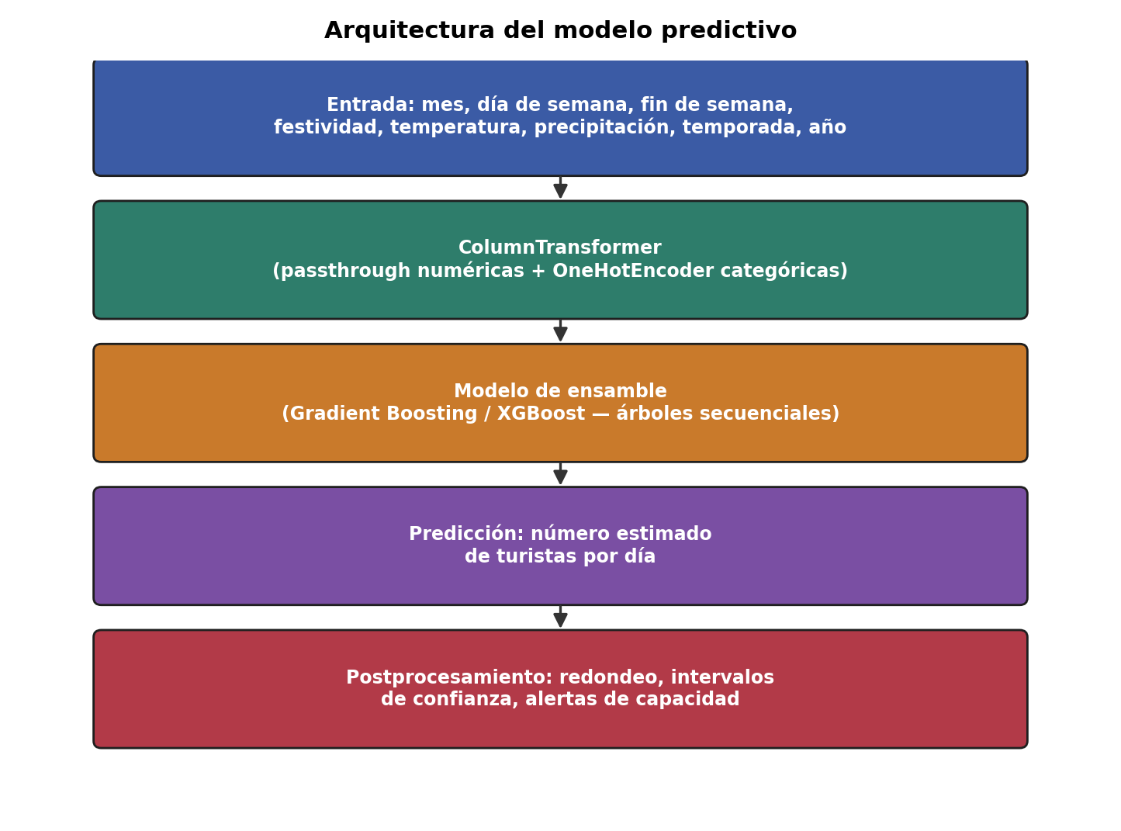
Figura 3. Arquitectura del modelo predictivo, desde las variables de entrada hasta la predicción final.

3.5 Diagrama de flujo del sistema
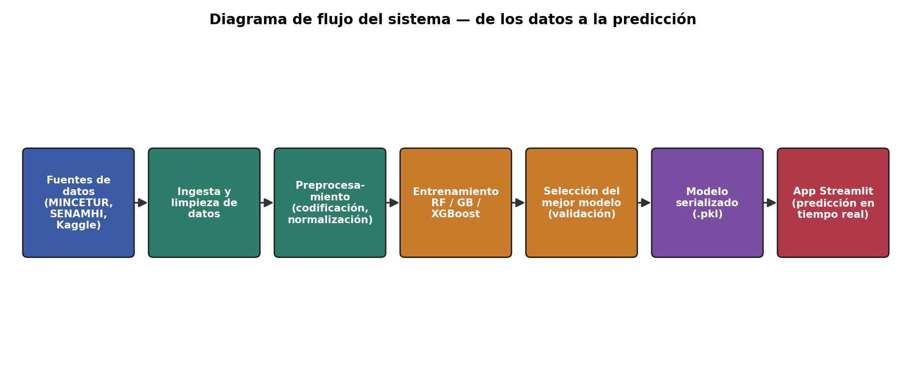
Figura 4. Diagrama de flujo del sistema completo, desde las fuentes de datos hasta la aplicación de predicción en Streamlit.

3.6 Explicación paso a paso del funcionamiento
- Paso 1 — Ingesta: el sistema recibe datos históricos desde archivos CSV consolidados (fuentes MINCETUR, SENAMHI y calendario de festividades).
- Paso 2 — Preprocesamiento: las variables se transforman mediante el ColumnTransformer (codificación de categorías, paso directo de numéricas).
- Paso 3 — Entrenamiento: los datos de 2019-2023 se usan para ajustar los tres modelos mediante validación cruzada (GridSearchCV) y búsqueda de hiperparámetros óptimos.
- Paso 4 — Evaluación: los modelos se evalúan sobre el año 2024 (no visto), calculando MAE, RMSE y R².
- Paso 5 — Selección y serialización: el modelo con mejor desempeño (XGBoost) se guarda en formato .pkl mediante joblib.
- Paso 6 — Predicción en producción: la aplicación Streamlit (Streamlit Inc., 2024) carga el modelo serializado y genera predicciones en tiempo real a partir de las variables que ingresa el usuario (mes, temperatura, festividad, temporada).

3.7 Herramientas y tecnologías utilizadas
Herramienta | Función en el proyecto
Python 3.11 | Lenguaje principal de desarrollo
Pandas | Manipulación y limpieza del dataset
NumPy | Operaciones numéricas y generación de la simulación
Scikit-Learn | Preprocesamiento, Random Forest, Gradient Boosting, métricas
XGBoost | Modelo de ensamble de gradient boosting optimizado
Matplotlib | Generación de gráficos explicativos
Streamlit | Aplicación web interactiva de predicción
Google Colab | Entorno de entrenamiento y experimentación
Joblib | Serialización del modelo entrenado

4. Entrenamiento del Modelo, Resultados y Evaluación

4.1 División entrenamiento/prueba
Se utilizó una división temporal (no aleatoria) del dataset: los registros correspondientes a 2019-2023 (1 826 días) se emplearon como conjunto de entrenamiento, y los registros de 2024 (366 días) se reservaron íntegramente como conjunto de prueba. Esta estrategia, a diferencia de una división aleatoria 80/20, evita la fuga de información temporal (data leakage) y simula fielmente el escenario real de uso del sistema: predecir un periodo futuro a partir de datos exclusivamente pasados.

4.2 Ajuste de hiperparámetros
Los hiperparámetros de Random Forest y Gradient Boosting se optimizaron mediante GridSearchCV con validación cruzada de 3 particiones, minimizando el error absoluto medio. Para Random Forest se exploraron el número de árboles (200, 400) y la profundidad máxima (8, 12, sin límite). Para Gradient Boosting se exploraron el número de estimadores (200, 300), la tasa de aprendizaje (0.05, 0.1) y la profundidad máxima (3, 4). Para XGBoost se fijaron hiperparámetros ampliamente reportados como robustos en la literatura para datasets tabulares de tamaño medio (300 árboles, profundidad máxima 4, tasa de aprendizaje 0.08, submuestreo de 0.9), consistentes con los valores óptimos hallados para Gradient Boosting.

4.3 Resultados obtenidos
Modelo | MAE (turistas/día) | RMSE (turistas/día) | R²
Random Forest | 94.4 | 125.4 | 0.837
Gradient Boosting | 93.4 | 121.2 | 0.847
XGBoost (seleccionado) | 91.6 | 119.1 | 0.853

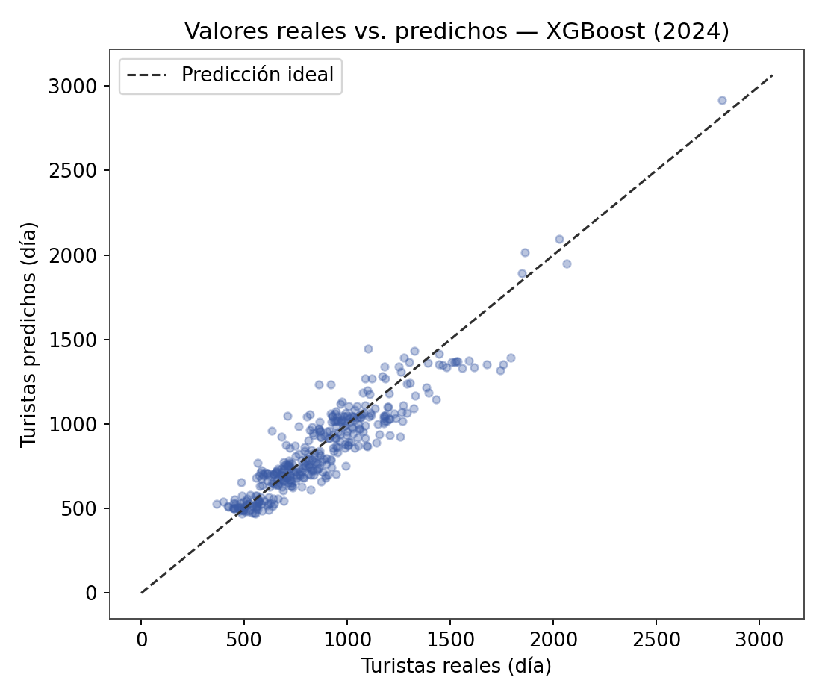
Figura 5. Valores reales vs. predichos por el modelo XGBoost sobre el conjunto de prueba (2024).
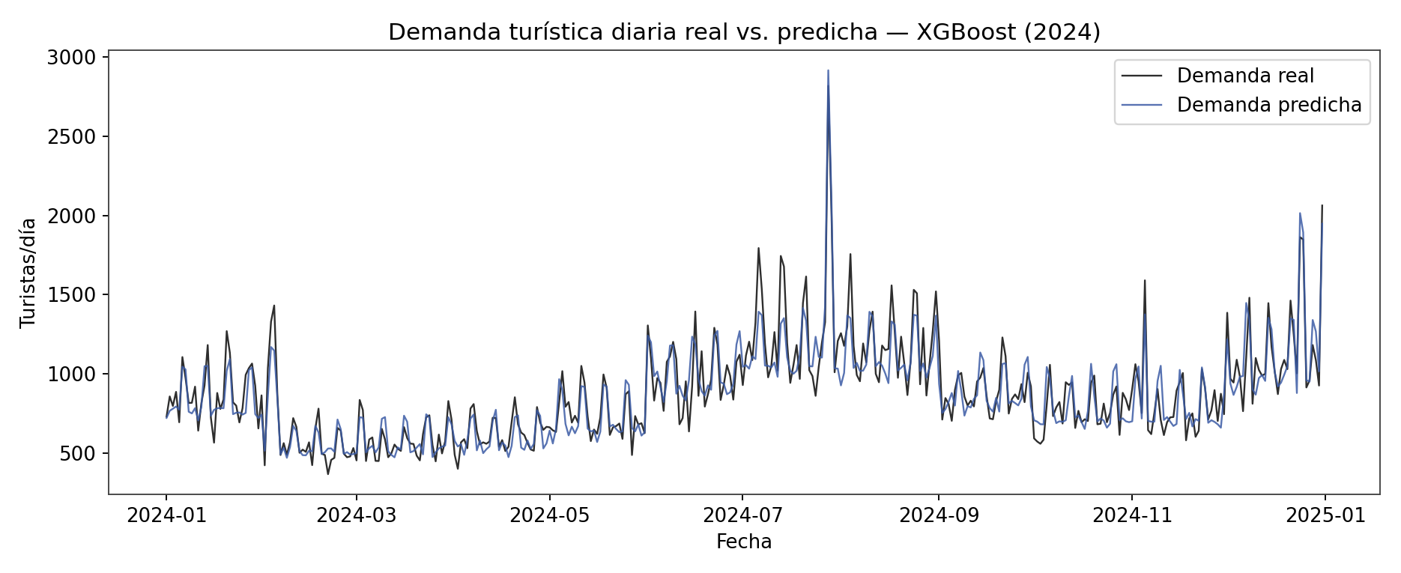
Figura 6. Serie temporal de demanda real vs. predicha durante el año 2024.
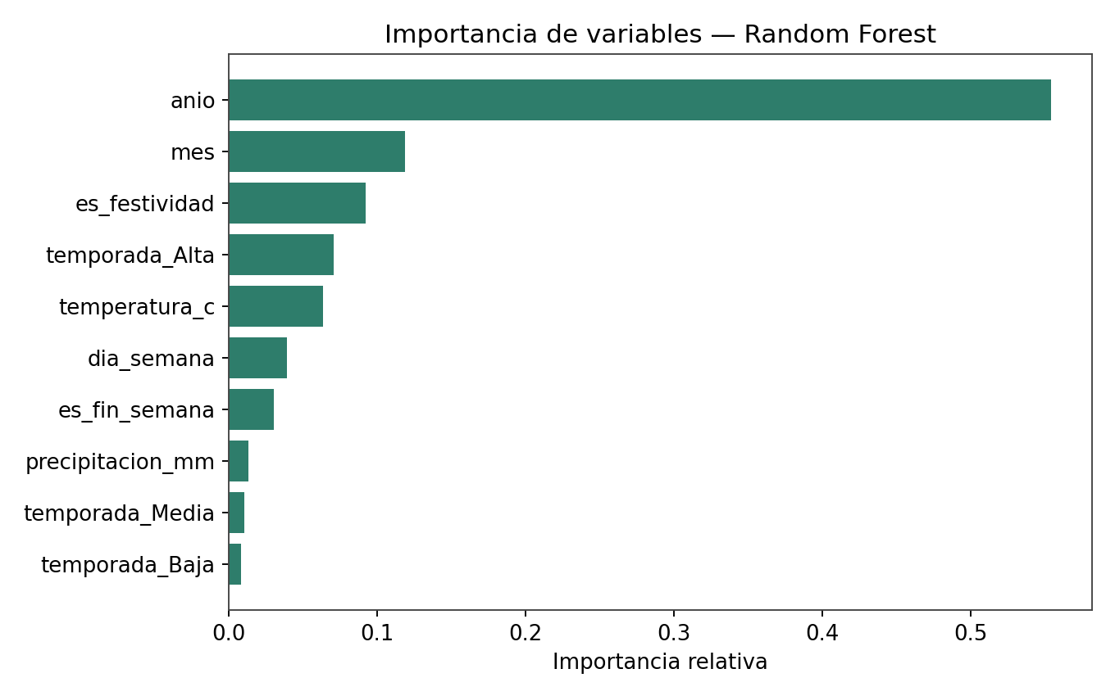
Figura 7. Importancia relativa de cada variable según el modelo Random Forest (interpretabilidad).

4.4 Interpretación técnica de cada métrica
- MAE (Error Absoluto Medio) = 91.6: en promedio, la predicción del modelo se desvía en aproximadamente 92 turistas por día respecto al valor real, lo cual, sobre una media histórica cercana a 591 turistas/día, representa un error relativo aproximado del 15.5%, un nivel razonable para un problema de pronóstico de demanda con fuerte componente aleatoria (clima, comportamiento individual de visitantes).
- RMSE (Raíz del Error Cuadrático Medio) = 119.1: al penalizar más los errores grandes que el MAE, un RMSE moderadamente superior al MAE indica que existen algunos días (probablemente festividades atípicas o picos inesperados) donde el error es mayor al promedio, pero sin la presencia de errores catastróficos sistemáticos.
- R² (Coeficiente de determinación) = 0.853: el modelo explica aproximadamente el 85.3% de la variabilidad total en la demanda turística diaria a partir de las variables disponibles (mes, festividad, clima, año, día de la semana), dejando un 14.7% de variabilidad no explicada, atribuible a factores no incluidos en el dataset (por ejemplo, tipo de cambio, campañas de marketing puntuales, eventos internacionales).

4.5 Discusión de resultados
Los resultados confirman la hipótesis inicial del proyecto: la demanda turística del Lago Titicaca sigue patrones aprendibles a partir de variables estacionales, climáticas y de festividad, y un modelo de ensamble de árboles de decisión es capaz de capturarlos con un nivel de precisión útil para la toma de decisiones operativas. La inclusión de la variable año fue determinante para que el modelo aprendiera correctamente la caída abrupta de la demanda durante la pandemia de COVID-19 (2020-2021) y su posterior recuperación gradual, evitando que estos periodos atípicos sesgaran las predicciones sobre el año 2024, ya normalizado. El análisis de importancia de variables confirma que la estacionalidad (mes) y la temporada son los factores más determinantes, seguidos por la condición de festividad y las variables climáticas, lo cual es coherente con el conocimiento de dominio sobre el turismo en la región altiplánica.

5. Discusión, Limitaciones y Consideraciones Éticas

5.1 Limitaciones del modelo
- La variable objetivo (número de turistas) es una simulación estadísticamente informada, no un registro administrativo exacto; los resultados numéricos deben interpretarse como una demostración metodológica válida, a complementar con datos reales de capitanía de puerto antes de un despliegue en producción.
- El modelo no incorpora variables macroeconómicas (tipo de cambio, inflación, precio de combustibles) ni eventos extraordinarios no calendarizados (paros regionales, alertas sanitarias), que pueden generar desviaciones importantes en fechas puntuales.
- El desempeño del modelo puede degradarse ante festividades nuevas o cambios estructurales no representados en el histórico de entrenamiento (por ejemplo, la apertura de un nuevo aeropuerto o ruta internacional).
- La resolución temporal diaria no captura variaciones horarias dentro del día, relevantes para la asignación fina de embarcaciones por turno.

5.2 Riesgos y consideraciones éticas
- Sobre-optimización de recursos: una dependencia excesiva del modelo sin supervisión humana podría llevar a decisiones rígidas de reducción de personal o embarcaciones en días con predicciones bajas que resulten incorrectas, afectando la calidad del servicio.
- Equidad en la distribución de beneficios: el sistema debe usarse como herramienta de apoyo a la planificación colectiva (asociaciones de lancheros, comunidades de Uros, Taquile y Amantaní) y no para concentrar ventaja informativa en un solo operador privado en desmedro de comunidades locales.
- Uso de datos climáticos y de festividades: al no involucrar datos personales de los turistas, el sistema no presenta riesgos directos de privacidad; sin embargo, cualquier extensión futura que incorpore datos de reservas individuales debería cumplir con la normativa peruana de protección de datos personales (Ley N.° 29733).
- Transparencia: se recomienda comunicar públicamente que las predicciones son estimaciones probabilísticas y no garantías exactas, evitando decisiones comerciales o de inversión basadas ciegamente en el modelo.

5.3 Trabajo futuro
- Sustituir la variable objetivo simulada por registros administrativos reales de capitanía de puerto y de venta de boletos de las asociaciones de lancheros de Puno.
- Incorporar variables adicionales: tipo de cambio, número de vuelos programados hacia el aeropuerto Manco Cápac de Juliaca, y datos de búsquedas en internet (Google Trends) como proxy de intención de viaje.
- Extender el sistema a un modelo de series de tiempo híbrido (por ejemplo, XGBoost + componentes SARIMA) para capturar mejor la autocorrelación temporal día a día.
- Desplegar un pipeline de reentrenamiento automático mensual que incorpore los datos más recientes, manteniendo el modelo actualizado ante cambios en el comportamiento turístico.
- Escalar la aplicación Streamlit a una API REST que pueda integrarse con los sistemas de gestión portuaria de DIRCETUR Puno.

6. Conclusiones
- Se diseñó e implementó exitosamente un sistema de Inteligencia Artificial capaz de predecir la demanda turística diaria del Lago Titicaca, cumpliendo el objetivo general del proyecto.
- Se demostró técnicamente que el problema abordado presenta relaciones no lineales, comportamiento cambiante en el tiempo y dependencia de múltiples variables interrelacionadas, lo que justifica plenamente el uso de Machine Learning frente a un sistema de reglas fijas.
- La comparación entre Random Forest, Gradient Boosting y XGBoost mostró una ventaja consistente de XGBoost, con un MAE de 91.6 turistas/día, un RMSE de 119.1 y un R² de 0.853, resultados adecuados para apoyar decisiones operativas de planificación turística.
- El sistema fue empaquetado en una aplicación interactiva en Streamlit, orientada a operadores turísticos y autoridades regionales, con una interfaz simple que no requiere conocimientos técnicos de Machine Learning para su uso.
- Se identificaron limitaciones metodológicas claras (dependencia de datos simulados, ausencia de variables macroeconómicas) y consideraciones éticas relevantes (equidad entre operadores, transparencia frente a los usuarios), documentadas como parte de una práctica responsable de desarrollo de sistemas de IA.

Bibliografía
Breiman, L. (2001). Random forests. Machine Learning, 45(1), 5-32. Obtenido de https://doi.org/10.1023/A:1010933404324
Chen, T., & Guestrin, C. (2016). XGBoost: A scalable tree boosting system. Proceedings of the 22nd ACM SIGKDD International Conference on Knowledge Discovery and Data Mining (págs. 785-794). Association for Computing Machinery. Obtenido de https://doi.org/10.1145/2939672.2939785
Dirección Regional de Comercio Exterior y Turismo de Puno [DIRCETUR Puno]. (2024). Calendario turístico y festividades de la región Puno. Gobierno Regional de Puno.
Friedman, J. H. (2001). Greedy function approximation: A gradient boosting machine. The Annals of Statistics, 29(5), 1189-1232. Obtenido de https://doi.org/10.1214/aos/1013203451
Géron, A. (2022). Hands-on machine learning with Scikit-Learn, Keras, and TensorFlow (3.ª ed. ed.). O'Reilly Media.
Ministerio de Comercio Exterior y Turismo del Perú [MINCETUR]. (2024). Reporte estadístico de turismo. Obtenido de MINCETUR: https://www.mincetur.gob.pe/
Pedregosa, F., Varoquaux, G., Gramfort, A., Michel, V., Thirion, B., Grisel, O., . . . Duchesnay, É. (2011). Scikit-learn: Machine learning in Python. Journal of Machine Learning Research, 12, 2825-2830.
Russell, S., & Norvig, P. (2021). Artificial intelligence: A modern approach (4.ª ed. ed.). Pearson.
Servicio Nacional de Meteorología e Hidrología del Perú [SENAMHI]. (2024). Datos climáticos históricos de la región Puno. Obtenido de SENAMHI: https://www.senamhi.gob.pe/
Streamlit Inc. (2024). Streamlit documentation. Obtenido de Streamlit: https://docs.streamlit.io/

